广西平南县大安四中2014-2015学年上学期九年级物理《电压 电阻》单元检测试题及答案

班别: 姓名:
题号 | 一 | 二 | 三 | 四 | 总分
得分

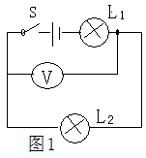
一、选择题（每题3分，共24分）
1、现有4节干电池，有关这些电池的说法中，正确的是（ ）
A、每一节干电池的电压都与电池组总电压相同
B、四节干电池都串联时，总电压跟任何一节电池电压一样大
C、四节干电池并联时，总电压等于四节电池的和
D、这四节干电池可组成6v的电源
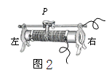
2、如图1所示，电源电压为3v，闭合开关S电压表的示数为1v，则灯泡L1和L2两端的电压分别为（ ）
A 1v、2v B 1v、1v
C 2v、1v D 无法确定0
3.如下图所示，当滑动变阻器的滑片P向右滑动时，滑动变阻器连入电路的阻值将： （ ）
A.逐渐变大 B.逐渐变小
C.保持不变 D.无法判断
4、同学们，你家中照明灯、电视机、电饭锅等家用电器的正常工作电压是（ ）
A． 220V B. 380V C. 36V D. 1.5V
5.关于电压，下列说话中不正确的是 （ ）
A．电压是电路中形成电流的原因
B．只要电路两端有电压，电路中就一定有电流
C．电路中有电流时，电路两端就一定有电压
D．电源是提供电压的装置
6、下列各电路图中，电流表和电压表使用均正确的是图 （ ）
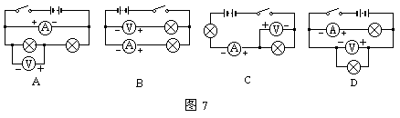

图3
7．如图4所示的电路中，闭合开关S，能用电压表测量L${}_{1}$两端电压的正确电路是（ ）

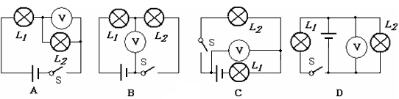

图4

8、如图5所示，L是灯泡，且两灯均正常发光，“○”处可以连接电流表、电压表测量电路中的电流、电压，以下说法中正确的是（ ）
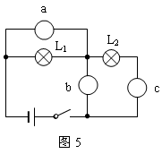
A．a为电流表，b为电压表，c为电流表
B．a为电压表，b为电压表，c为电流表
C．a为电流表，b为电流表，c为电压表
D．a为电流表，b为电流表，c为电流表

二、填空题（每空2分，共36分）
9、高压输电线路上的电压为100KV。100KV=______V=______mV。
10、串联电池的总电压等于各串联电池的电压 ，
串联电路两端的电压等于串联的各部分电路 之和；
并联电路中各并联支路的电压 。
11、把一根粗细均匀的细铁丝对折起来，电阻将__________，若剪掉一半，剩余部分的电阻将__________（填"变大"、"变小"或不变）。
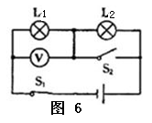
12、导体的电阻是导体本身的一种性质，它的大小决定于导体的 、 和 有关，有些导体的电阻与温度有关。它们之间的关系可用公式R=ρL/S表示。滑动变阻器的工作原理是：通过改变接入电路中电阻
线的 来改变电路电阻的。
13、如图8所示电路中，电源电压保持不变，开关S₁始终闭合。当开关 S₂断开时，灯L₁、L₂是 联的；当开关S₂闭合时，灯L₂被 ， 电压表示数 （选填“变大”、“变小”或“不变”）。
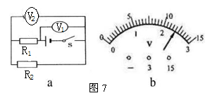
14．在如图7a所示电路中，V₁、V₂都是有0～3V和0～15V两个量程的电压表。.当闭合开关后，两个电压表指针偏转均如图7b所示，则电阻R₁两端的电压分别为 、R₂两端的电压分别为 。
15、在图8所示的电路中，电源电压保持不变。
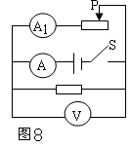
闭合电键S，当滑动变阻器的滑片P向右移动时，电压表V的示数将___________（选填“变小”、“不变”或“变大”），电流表A₁的变化值___________电流表A的变化值。（选填“大于”、
“等于”或“小于”）

三、作图实验探究题（6分+4分+8分+6分=24分）
16．（6分）在图9所示电路中，有一根导线尚未连接，请以笔画线代替导线补上，要求：当滑动变阻器滑片P向左移动时，灯泡变暗。并在虚线匡内画出对应的电路图。
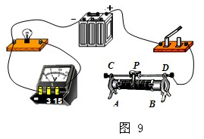


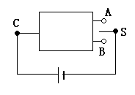

17．（4分）有一个黑匣子的外面有两个灯泡,用导线在匣内将它们接好. A、B、C是三根引出线的接线柱.当开关S接在A点时,只有一盏灯亮;当开关S接在B点时,两盏灯都亮.试在黑匣子内画出这两盏灯的连接图.

18、（8分）比较电流表与电压表的的使用方法和表面异同，完成下表填空。
图10
(把答案填在空格内)
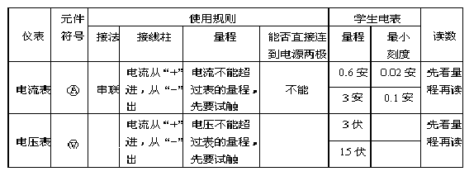

19．（6分）在探究“导体的电阻跟哪些因索有关”的问题时，老师引导同学们做了如下实验：
（1）实验时，同学们用图11甲的实验装置分别把a、b、c、d四根金属丝接入电路A、B两点之间，探究情况如下表：
序号 | 材料 | 长度（m） | 横截面积（mm²） | 灯泡亮度
a | 铜丝 | 1 | 1 | 较亮
b | 镍铬合金丝 | 1 | 0.5 | 最暗
c | 铜丝 | 1 | 0.5 | 较暗
d | 铜丝 | 0.5 | 1 | 最亮

当选用 两根金属丝，可探究导体电阻跟导体横截面积的关系，得到的结论 是： 。
（2）如图16乙的实验，可探究导体电阻与 的关系。
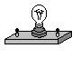
电阻丝
＋
－
B
A
＋
－
B
A
甲
乙
图11

四、计算题（每题8分，共16分）
20、有一木块质量是3kg，体积是4dm³，把它放入水中静止时，求:①木块受到的浮力是多大？②木块露出水面的体积是多大？（g=10N/kg）

21、我国有丰富的地热资源——温泉，充分利用温泉，既能节约能源，又能保护环境.某科 研单位需在冬季保持实验室恒温，起初以煤作燃料供热，后改用温泉水供热，经多次试用后 发现每小时用70℃的温泉水0.5t流过散热器后变为50℃，达到以燃煤供热的效果，已知煤的热值q=3×10⁷ J/kg，
求：(1)温泉水向实验室每小时提供多少热量?
(2)该科研单位每月(按30天计)可节约燃煤多少?

2014年秋九年级物理单元辅导卡（四）参考答案
- 选择题（每题3分，共24分）
1、D 2、C 3、B 4、A 5、B 6、D 7、D 8、B
二、填空题（每空2分，共36分）
9、10⁵、 10⁸10、之和；两端电压、相等11、"变小"、变小12、材料、长度、
横截面积、长度。13、串 被短路 变大 14、9.6V，2.4V 15、“不变”、“等于”
三、作图实验探究题（6分+4分+8分+6分=24分）
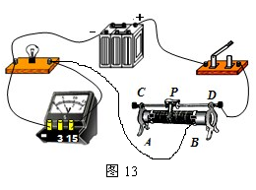
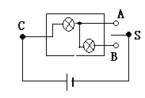
16、如右图1所示：
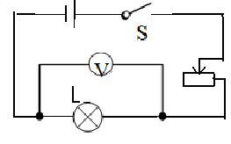
17、如右图2所示：

18、并联、能、
图2
图1
0.1伏、0.5伏
19、（1）a和c 、
当导体长度、材料、温度相同时，导体横截面积越小，电阻越大 （2）温度
四、计算题（每题8分，共16分）
20、解：①已知m=3kg v=4dm³=4×10⁻³m³ 木块的密度为
ρ_{木}=m/v_{木}=3kg/4×10⁻³m³=0.75×10³3kg /m³……(1分)
由于ρ_{木}＜ρ_{水}, ……(1分)
可知木块漂浮，有F_{浮}=G_{木}=mg=3kg×10N/kg=30N……(2分)

②据F_{浮}=ρ_{水}V_{排}g……(1分)

得 V_{排}=F_{浮}/ρ_{水}g=30N/(1.0×10³3kg .m⁻³)×10N/kg=3×10⁻³ m=3 dm³……(2分)

木块露出水面的体积为：△V= v_{木}- V_{排}=4dm³-3 dm³=1 dm³……(1分)

21、解:(1) 已知m=0.5t=500kg
每小时用70℃的温泉水0.5t流过散热器后变为50℃时，放出的热量为:
Q_{放}= Cm△Vt=4.2×10³J/(kg. ℃)×500kg(70℃-50℃)= 4.2×10⁷J……(4分)
(2)
每月温泉水供热放出的热量为:Q_{月}=30×24×4.2×10⁷J=3024×10⁷J……(2分)
如果用煤供暖,所需的煤为:m= Q_{月}/q=3024×10⁷J/3×10⁷ J/kg=1008 kg……(2分)

